附件

四川省生态环境监测业务管理系统

用户手册
（危险废物鉴别机构）

2022年9月
目 录

第1章 系统简介 5
第2章 业务流程 5
第3章 登录 6
3.1 四川政务服务网PC端登陆 6
3.1.1 法人注册 6
3.1.2 法人登录 7
3.1.3 个人注册 9
3.1.4 个人登录 10
3.1.5 退出登录 12
3.2 天府通办APP登陆 12
3.3 系统构成及功能概述 20
第4章 机构信息 20
第5章 监测人员 22
第6章 项目登记 27
第7章 查询统计 30
第8章 办事指南 32
第9章 违规待整改 33
第10章 历史整改记录 34
第11章 监测业务公开端 35
第12章 天府通办APP 36
12.1 首页 36
12.2 在行项目 38
12.3 完成项目数 48

系统简介
本平台实现了一个统一的社会化监测机构服务管理平台，不仅统一了社会化监测机构的服务注册信息，并在此次项目建设过程过结合移动应用技术，对现场上传的采样照片进行定位追踪，保证监测数据的真实有效，最大程度的加强了环境信息监测管理力度，规范了对“社会化监测机构”的全过程监管体系。
监测机构用户可通过本平台注册、维护管理所属第三方监测机构的基本信息及人员信息。上传监测业务信息，实现对监测业务的登记（移动端可上传相关监测业务信息，WEB端可上传监测报告信息）。

业务流程
生态环境危险废物鉴别机构用户：通过四川政务服务网登录进入四川省生态环境监测业务管理界面，可进行机构信息维护管理，监测人员信息维护，实现业务登记和办理（移动端可上传相关监测业务信息，WEB端可上传监测报告信息）。
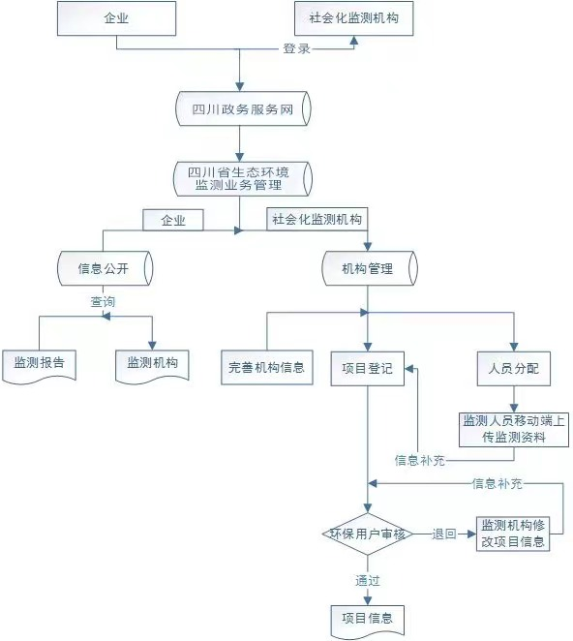

登录
  - 四川政务服务网PC端登陆

法人注册
在四川省政务服务网（http://www.sczwfw.gov.cn/?areaCode=510000000000）点击注册，进入法人注册界面，进行法人注册，如下图：
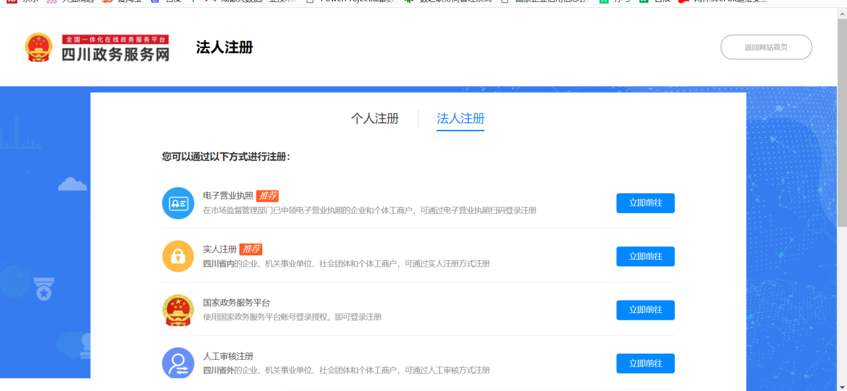

法人登录
法人注册成功后，在四川省政务服务网点击“登陆”按钮，进入法人登陆页面，如下图：

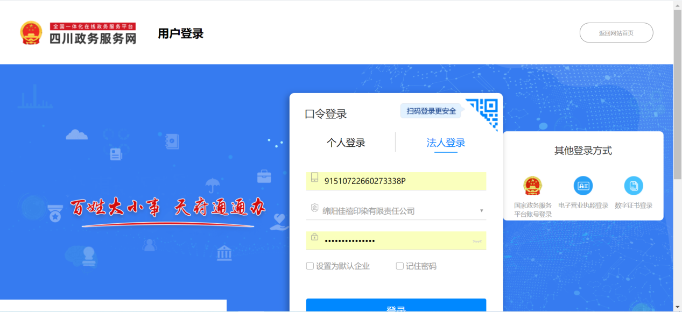
登录后，点击直通部门下的生态环境厅，进入生态环境厅应用界面，如下图：
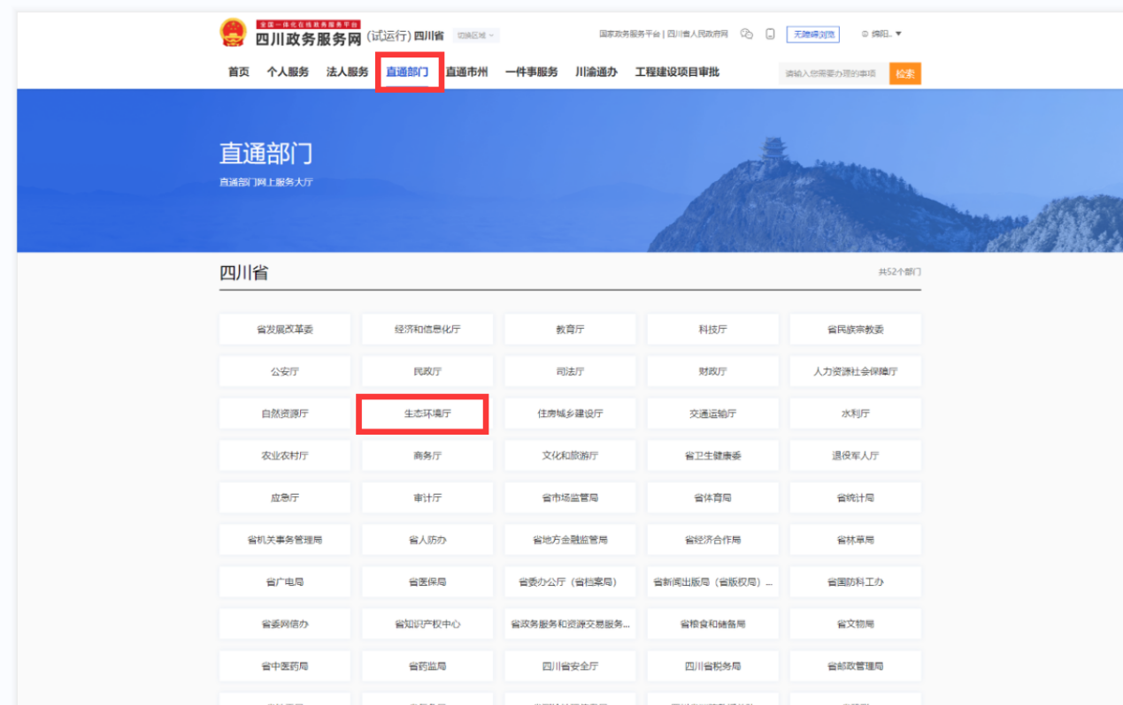

找到四川省生态环境监测业务管理应用图标，点击应用图标展示应用的功能菜单，如下图：
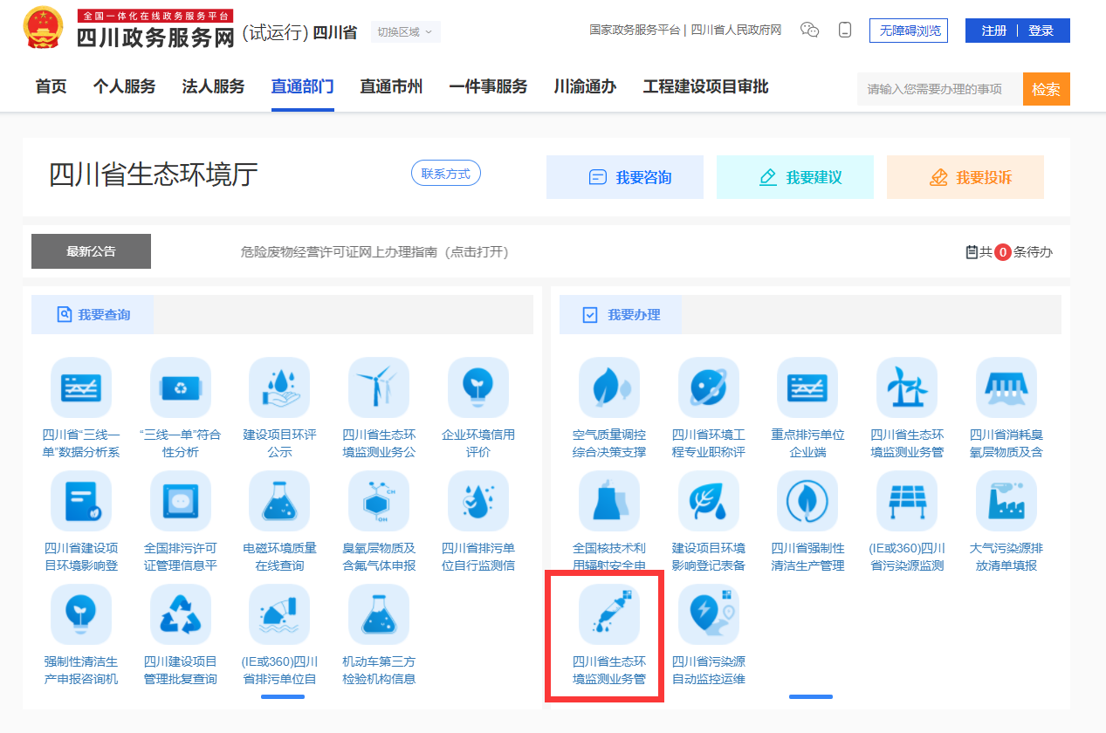
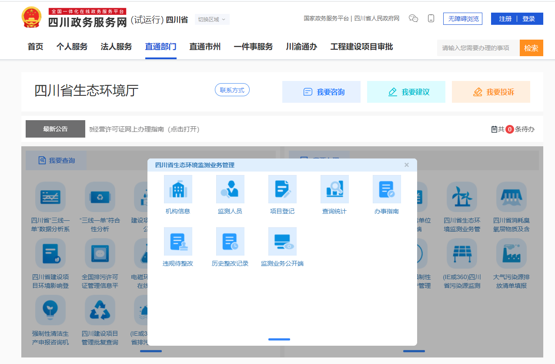

个人注册
用法人账号登陆后在监测人员界面添加个人信息，岗位职能选择“登记人员”，可使用个人账号对机构的项目登记、查询统计界面功能进行操作。
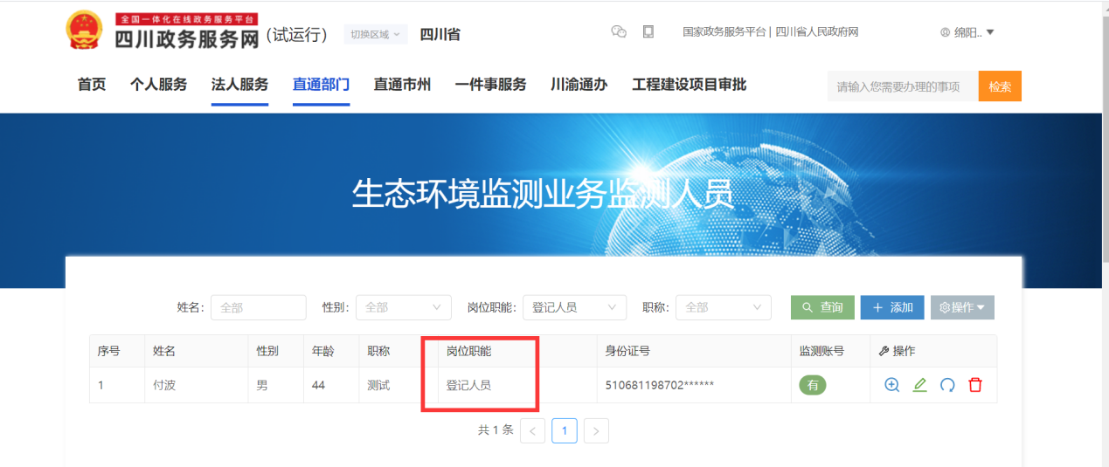
在四川省政务服务网（http://www.sczwfw.gov.cn/?areaCode=510000000000）点击注册，进入个人注册界面，进行个人注册，如下图：
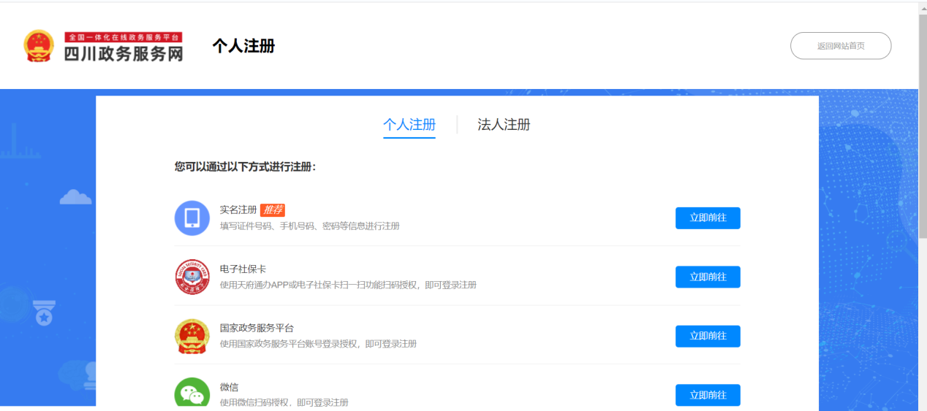

个人登录
个人注册成功后，在四川省政务服务网进行个人登陆，如下图：

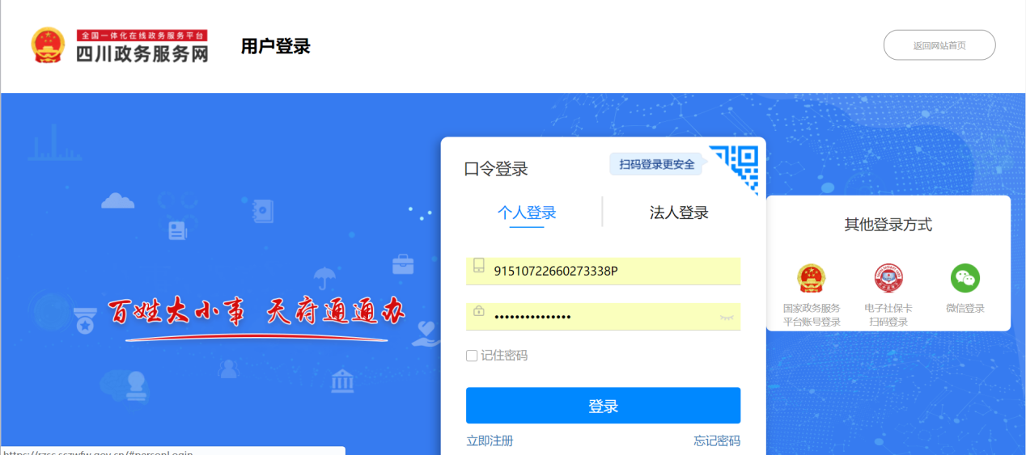
登录后，点击直通部门下的生态环境厅，进入生态环境厅应用界面，如下图：

找到四川省生态环境监测业务管理应用图标，点击应用图标展示应用的功能菜单，如下图：

退出登录
用户进入系统后，点击页面右上角的“退出登录”即可退出系统，返回登录页面，用户可重新登录。
  - 天府通办APP登陆
监测人员在手机应用程序中搜索天府通办，下载并安装。如下图所示：
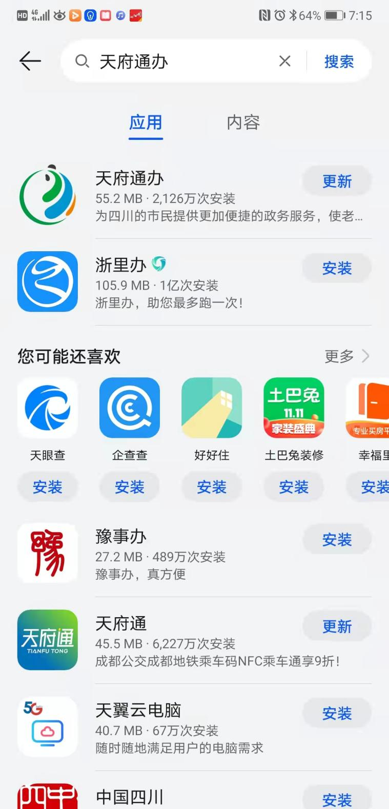
- 登录
打开天府通办APP，进入首页，在“我的”界面点击“你好，请登录”后的“>”，进入登录界面，如下图所示：
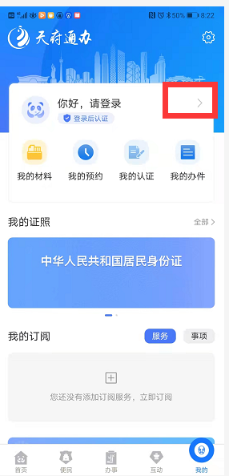
选择个人登录，注册账号、或者通过支付宝进行登录，如下图所示：
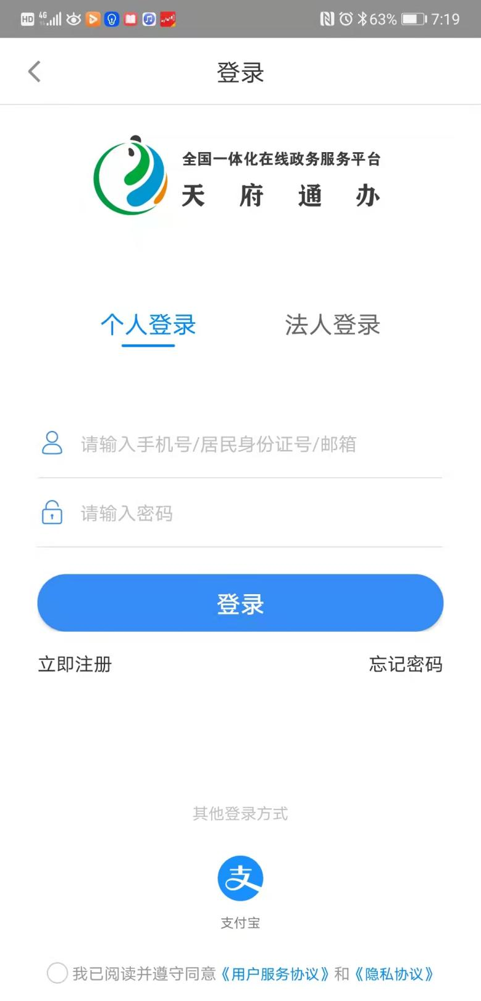
登录后，进入天府通办，在首页选择“省本级”，如下图所示：
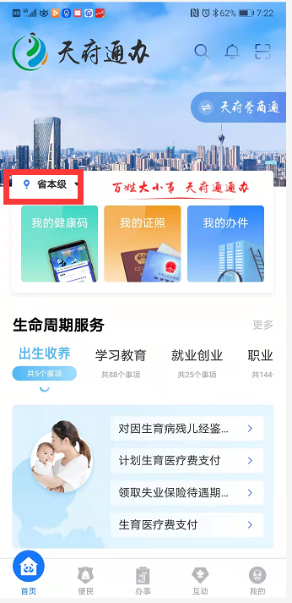
在首页的“部门服务”模块选择“更多服务专区”，如下图所示：
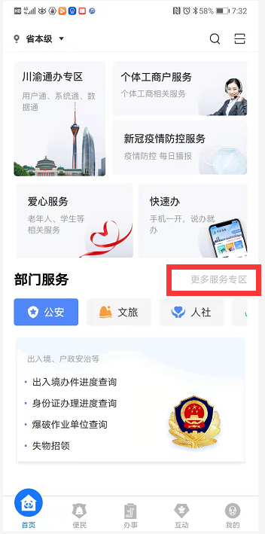
选择“生态环境”，进入生态环境模块，找到“生态环境监测业务”应用，如下图所示：
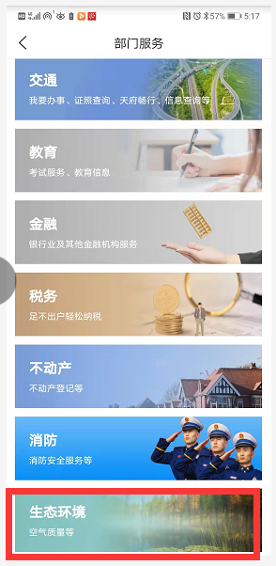
点击“生态环境监测业务”应用，进入应用首页，如下图所示：
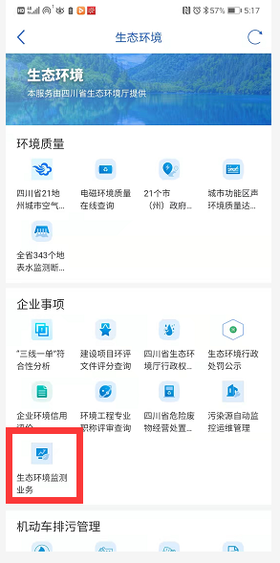

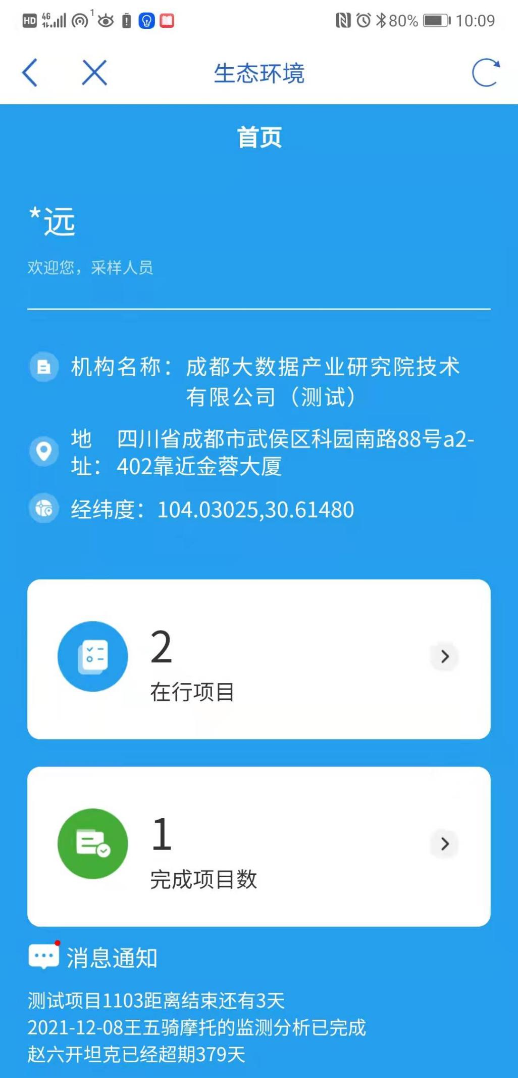
  - 系统构成及功能概述
- 机构信息
机构首次注册，需完善机构信息，待监管部门审核通过后才可进行项目登记操作。
- 监测人员
机构首次注册，需完善监测人员信息，待监管部门审核通过后才可进行项目登记操作。
- 项目登记
项目登记包括项目信息、监测信息、委托企业信息、合同信息、培训信息以及附件资料的上传，只有通过此处登记后，才能上传监测信息，对项目进行办理，并随时查看登记项目的最新信息。
- 查询统计
登记成功的项目，包括已完成、进行中和未完成的项目都可以通过查询条件搜索出来。
- 办事指南
展示监测业务办理的流程。
- 违规待整改
对机构待整改内容的展示，机构可进行违规问题的处理。
- 历史整改记录
对机构违规记录整改情况的查看。
- 监测业务公开端
企业和公众可查看监测机构的详细信息。
- 监测业务APP
项目登记完成后，监测人员通过天府通办app上的生态环境监测业务应用进行现场监测记录的上传。

机构信息
登录用户所在的机构信息，不同的用户登录机构信息不一样
- 修改
可以对机构信息进行修改，点击图标，进入修改页面，如下图：

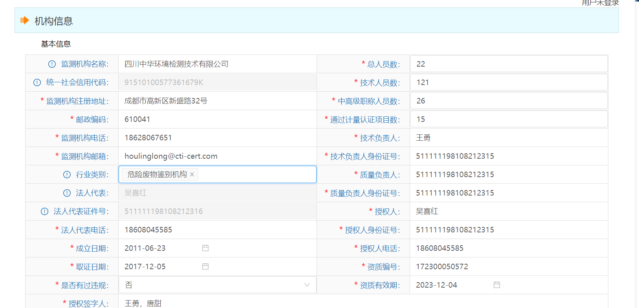
行业类别选择危险废物鉴别机构，如涉及到其他业务，可勾选其他行业
所有打*号的字段为必填项，否侧会保存失败
- 附件上传
在资质证明模块，点击“点击选择文件”弹出附件上传框，如下图：
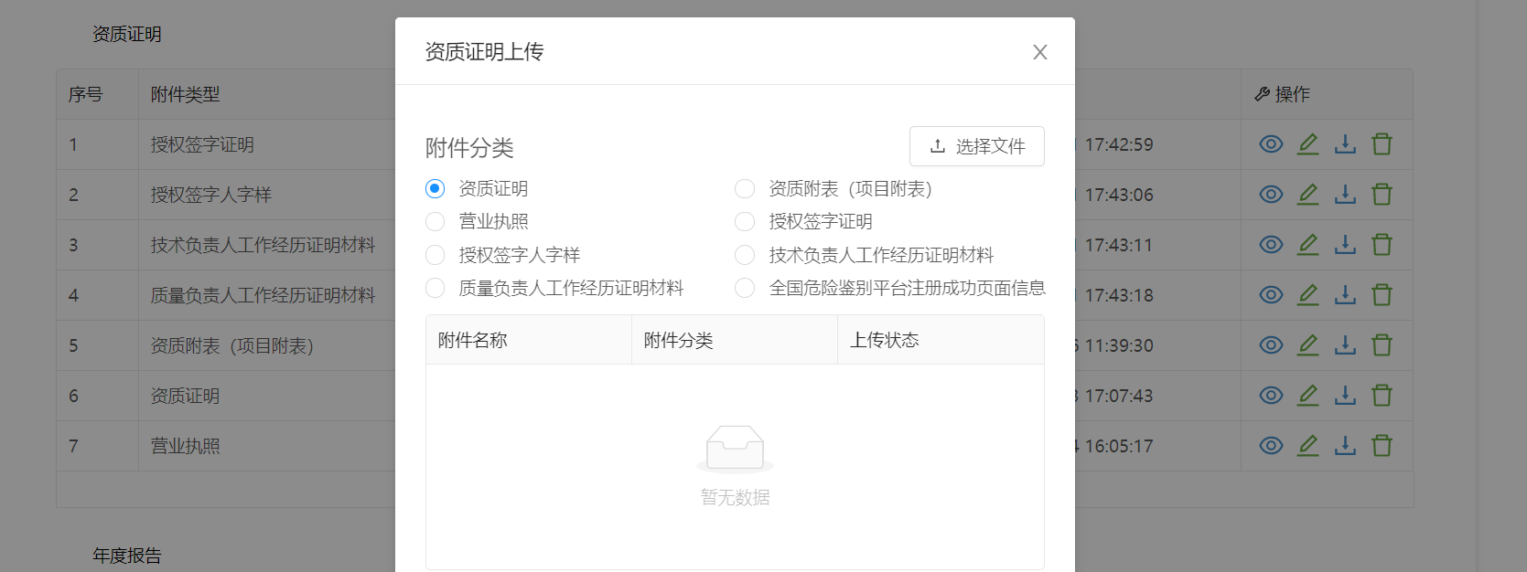
可以选择“资质证明”、“营业执照”“授权签字证明”等分类，按附件要求的大小，数量以及支持的附件类型上传，否则将上传失败，点击上传完成，即上传成功，可以对附件进行下载，改名、和删除操作。
所有附件均为必传项，上传后才能提交机构信息，其中“全国危险鉴别平台注册成功页面信息”为企业在全国危险鉴别平台注册成功的界面截图。

- 保存
修改完成后点击“保存”将展示修改后的机构信息，修改后的信息需监管部门审核。

监测人员
添加人员信息后，在项目登记时关联人员信息，监测人员可在移动APP上进行登陆，可以上传项目的监测信息，监测人员的身份证号必须填写正确，APP上通过实名认证进行登录，才能找到对应分配的项目。
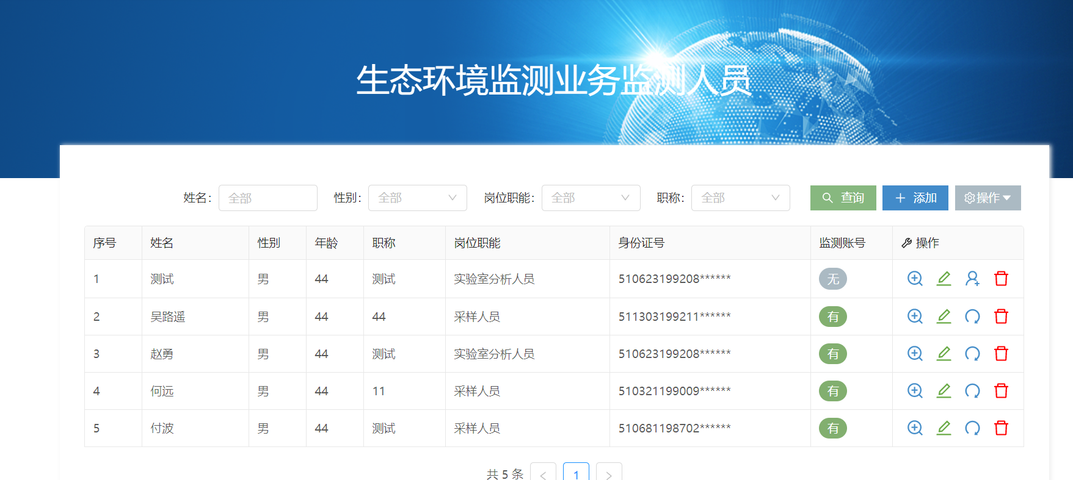
- 添加
点击“添加”弹出人员信息添加框，如下图：
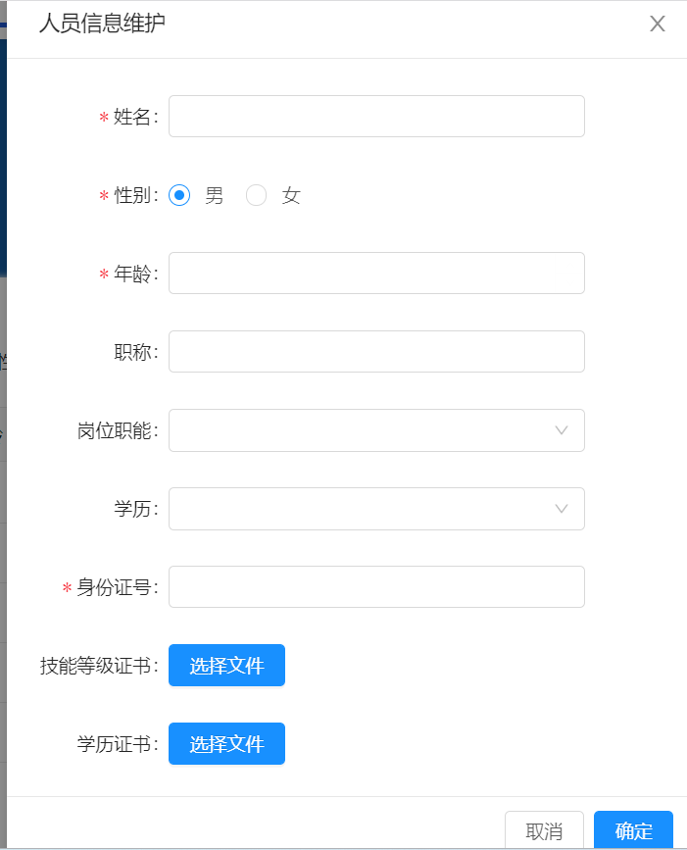
打*号的字段为必填，附件可以选择性上传
- 删除
点击图标，删除上传的附件，并重新上传
- 保存
点击“保存”人员添加成功，并展示在人员信息列表中，如下图：
- 查询
在下拉框中选择职称，性别、输入姓名，点击“查询”搜索出符合条件的人员信息，如下图：
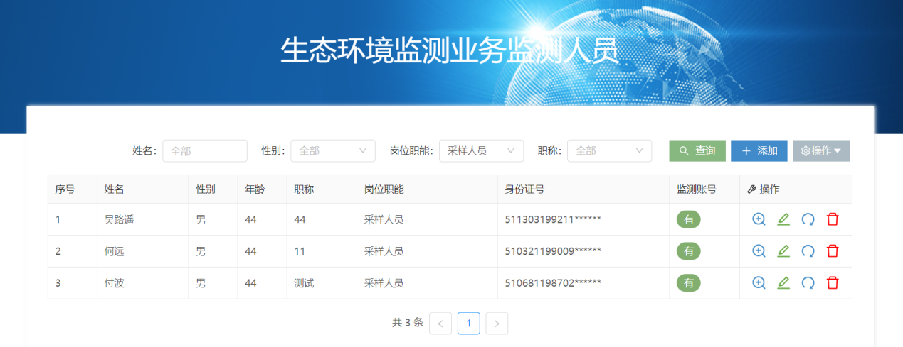
“职称”添加时，输入的职称名在下拉列表中都会显示，“姓名”支持模糊查询
- 导出
点击导出，导出当前页查询出的所有人员信息
- 查看
添加人员信息成功后，点击操作栏中的图标，弹出框显示添加的人员信息详情，如下图
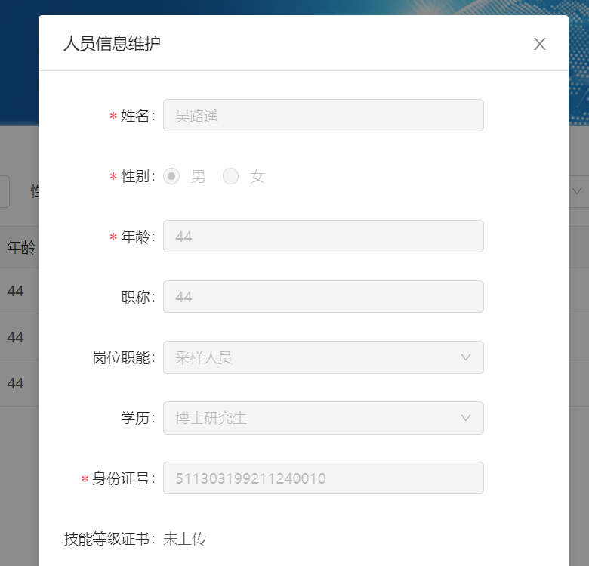
所有字段信息显示正确，无遗漏，附件可以下载，但是不能做任何修改
- 编辑
添加人员信息成功后，点击操作栏中的图标，进入编辑页面，对人员信息做修改，保存成功后，展示修改后的人员信息
- 账号分配
添加人员信息成功后，点击操作栏中的图标，弹出分配账号框，如下图：
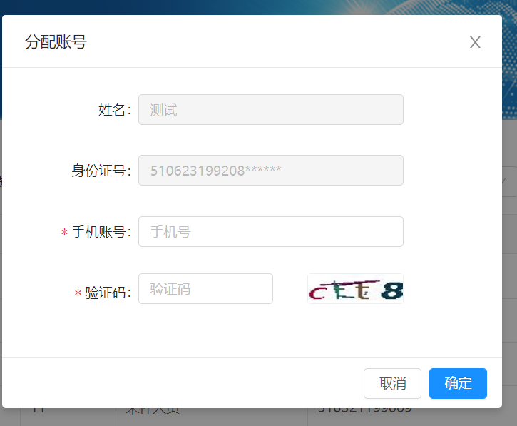
打*号的为必填，手机号必须有效，且验证码正确
账号分配成功后，监测账号显示“有”不能再进行重复分配，分配账号后才能在移动端APP进行操作
- 删除
添加人员信息成功后，点击操作栏中的图标，弹出提示框，点击“确定”，添加的人员信息被删除，不会显示在人员信息列表中
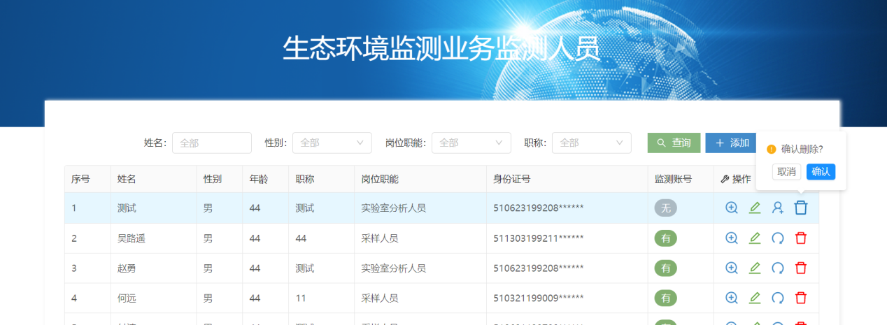

项目登记
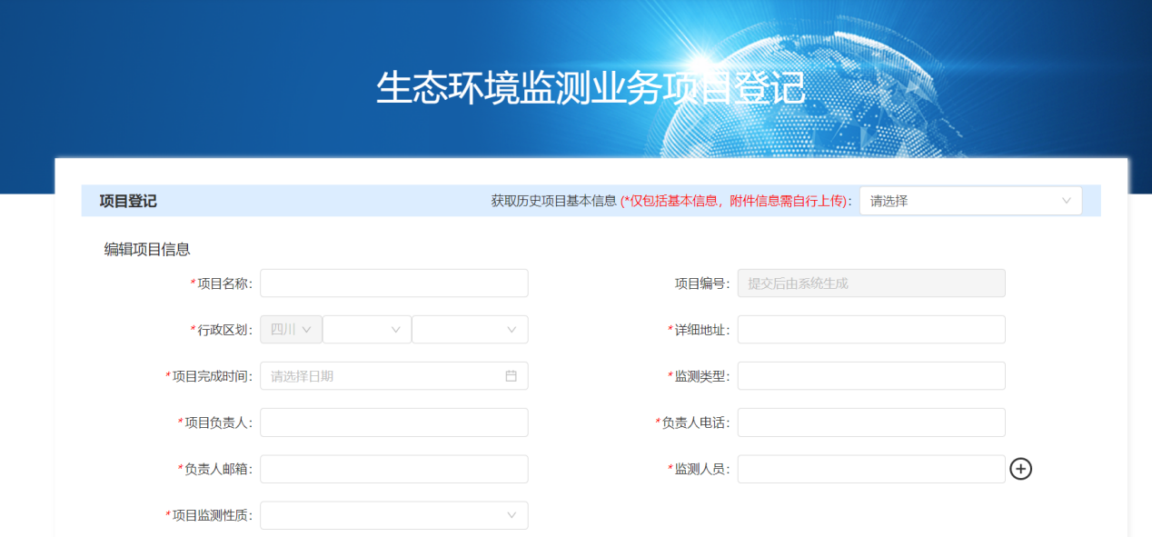
所有的打*号输入框为必填项，电话和邮箱都有格式验证，如不满足要求将会保存失败
危险废物鉴别项目，监测类型中选择危险废物鉴别，项目监测性质选择危险废物鉴别
- 监测信息
点击“点击添加监测信息”弹出监测信息框，如下图：
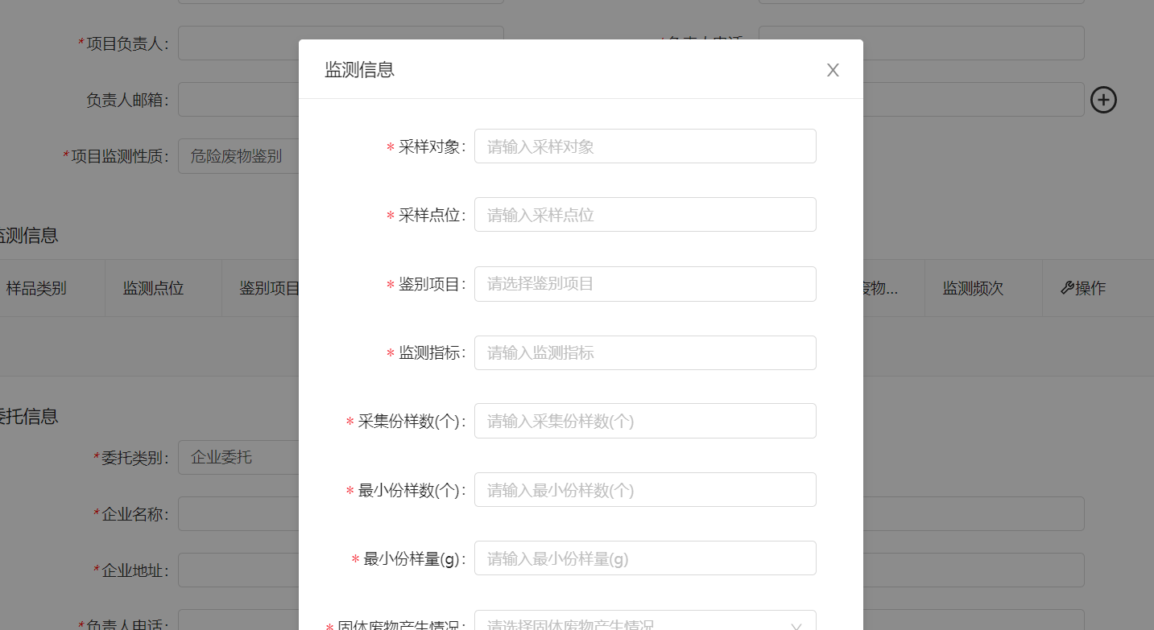
- 委托信息
选择委托类别，填写企业的委托信息，如下图：
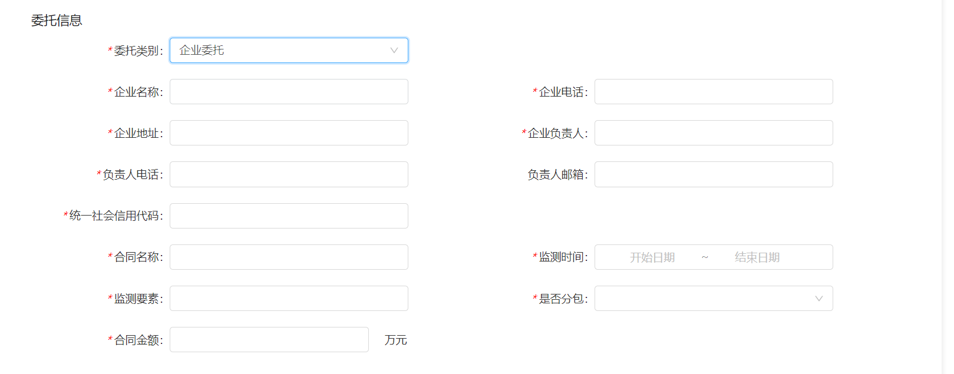
是否分包选择“是”，需填写分包单位的名称及上传分包单位的资质信息
- 附件资料上传
点击“点击选择文件”弹出附件上传框，如下图：
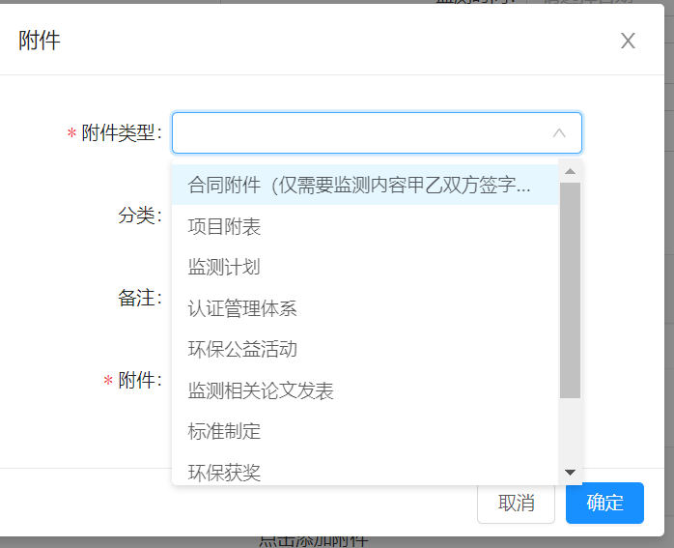
选择附件类型，按附件要求的大小，数量以及支持的附件类型上传，否则将上传失败，合同附件为必传项。
- 下载
附件上传成功后，点击图标，可以对上传的附件进行下载，以确认上传的附件是否正确
- 删除
附件上传成功后，点击图标，进行删除附件
- 保存
输入所有的必填字段以及上传所需要的附件后，点击保存，登记的项目保存成功，可以进行“办理”如下图：
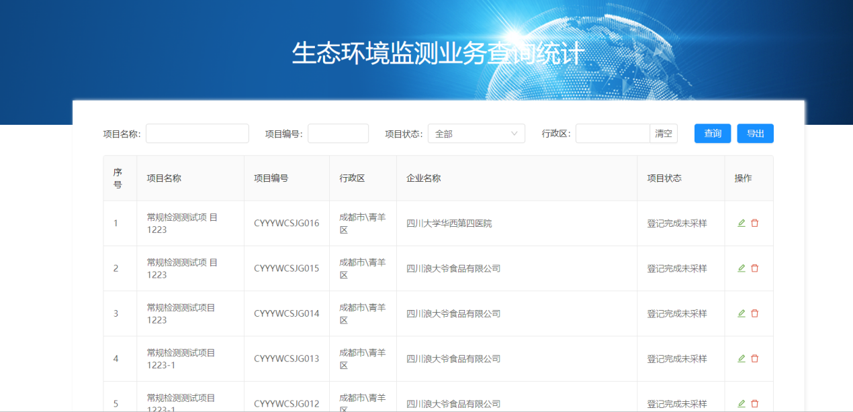
刚登记的项目，展示在“查询统计”菜单栏下，监测状态显示未完成，操作栏中有“办理”和“删除”两个按钮。

查询统计
根据项目名称、项目编号、项目状态以及项目区域对所有已登记的项目进行查询，查询出未完成的项目，可以进行办理，对于审批退回的项目可以再提交。
- 查询
输入项目名称、项目编号、在下拉框中选择项目区域，以及项目状态，点击查询，如下图：
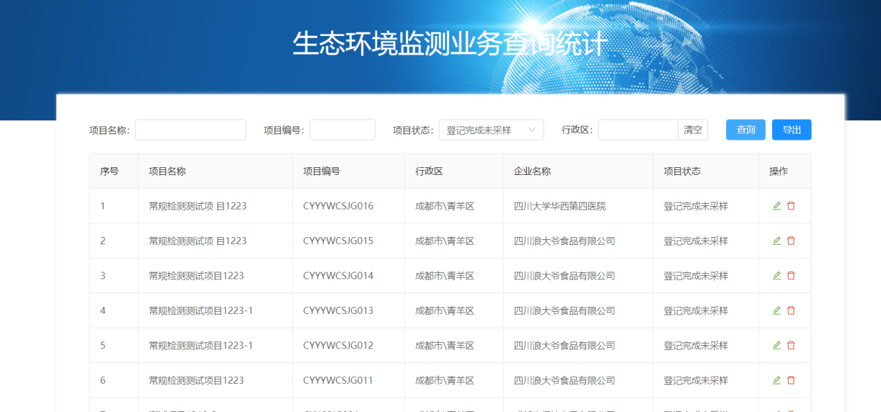
项目名称支持模糊查询
- 导出
查询出的所有登记项目，可以通过Excel导出
- 编辑
监测状态未完成的项目，点击操作栏中的“编辑”进入办理页面，可以对该项目的监测信息和基本信息进行查看，如下图：
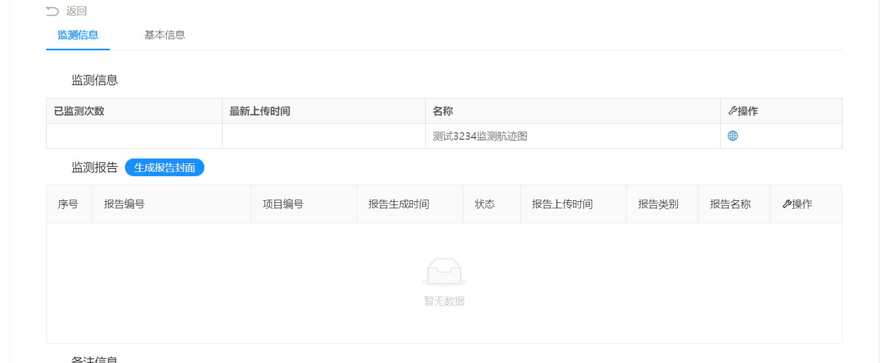
监测信息展示，监测信息的内容是通过移动APP进行添加，监测报告中的危废鉴别方案、危废鉴别报告为必传
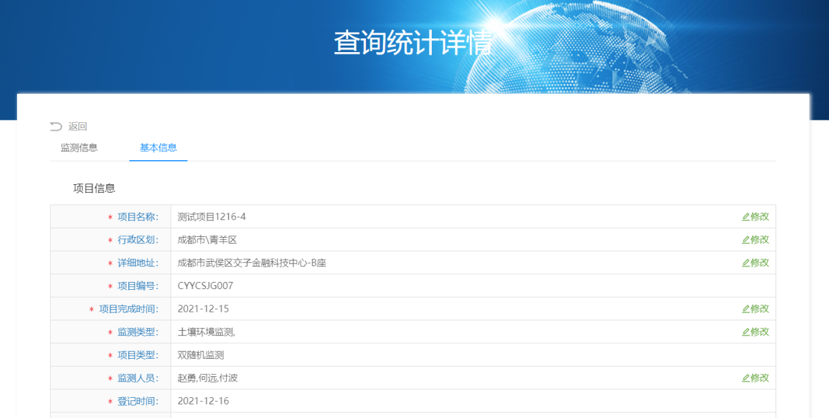
基本信息为用户在项目登记时填写的所有信息，包括：项目信息、监测机构信息、企业信息、合同信息、培训信息以及附件资料。
- 提交
点击“提交”按钮，登记的项目提交成功，监测状态为已完成，同时只能进行“查看”，
- 退回再提交
提交过后的项目，监管部门会进行审核，如不通过，监测状态为退回，退回的项目可以重新办理并提交，同时可以查看退回原因，如下图：
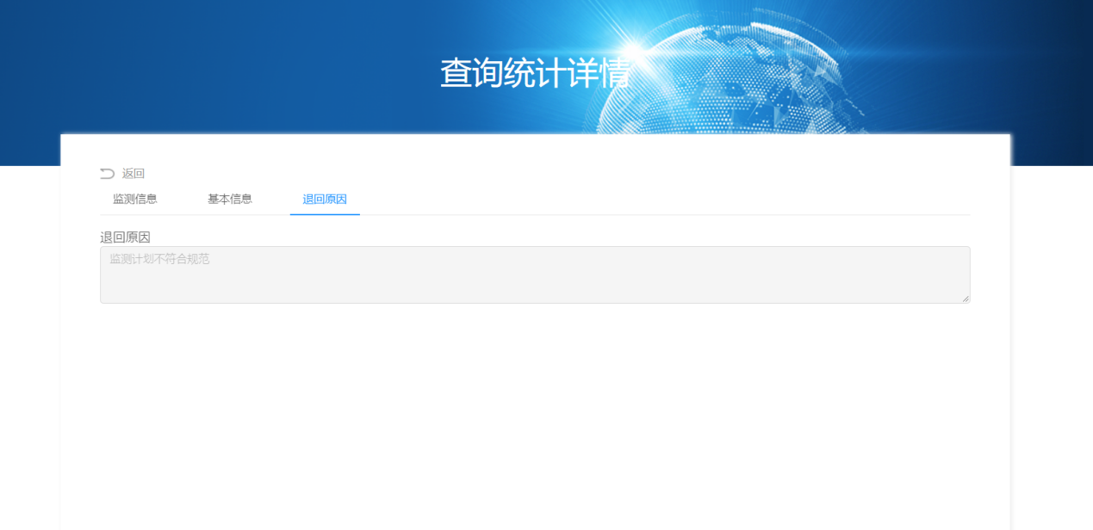
监测报告可以删除后重新上传，并再次提交
- 删除
登记的项目可以删除，但是只能删除监测状态为未完成或退回的项目，对于已完成的项目只能进行查看，如下图：
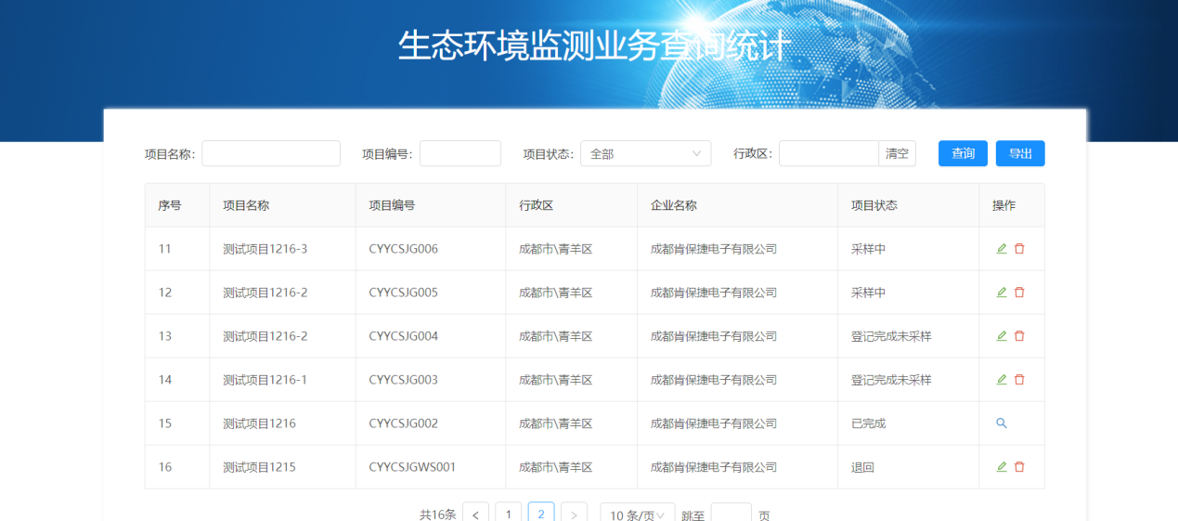

办事指南
展示生态环境监测机构服务管理平台流程，如下图：
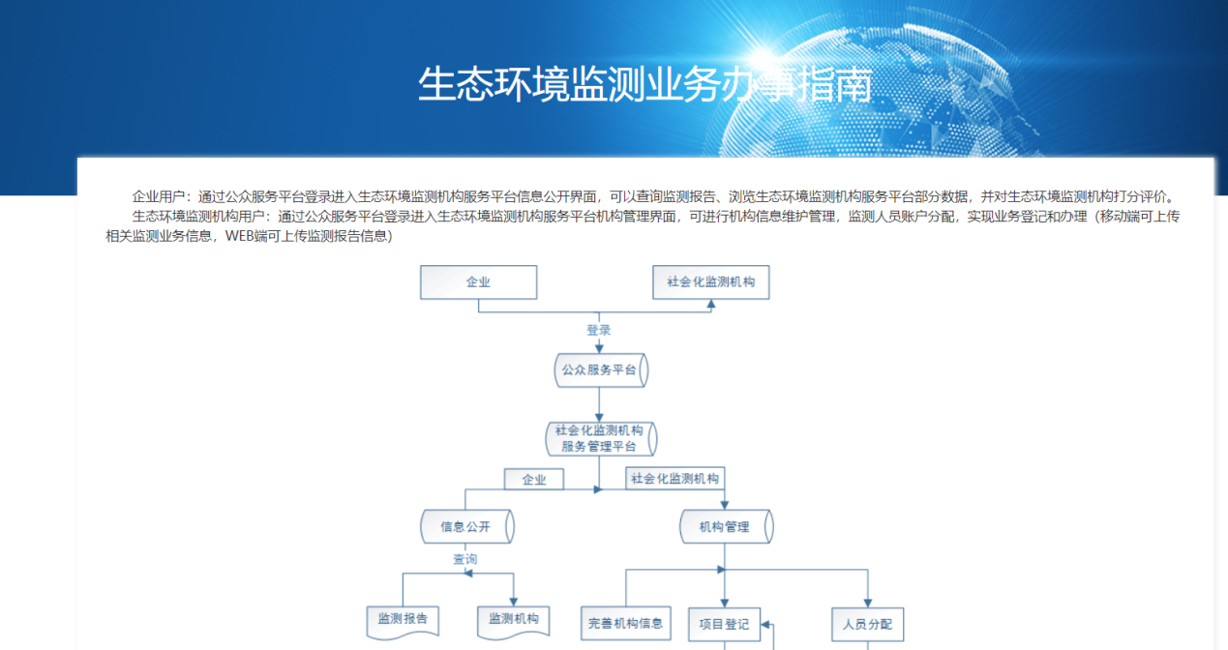

违规待整改
根据项目名称、整改状态、整改期限对违规项目进行查询及整改。
- 查询
输入违规项目名称、整改状态、整改期限，点击查询，如下图：
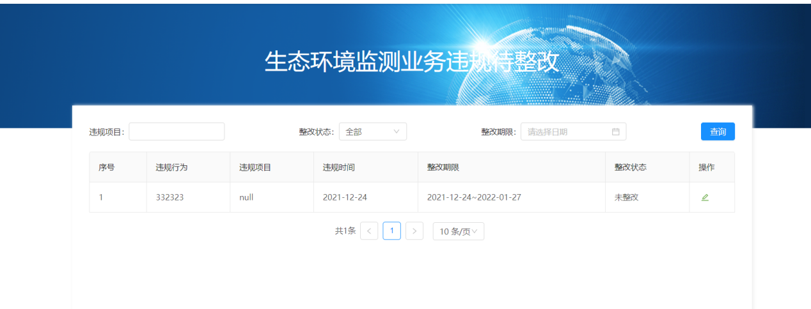
项目名称支持模糊查询
- 整改
点击整改图标，对违规项目进行整改。
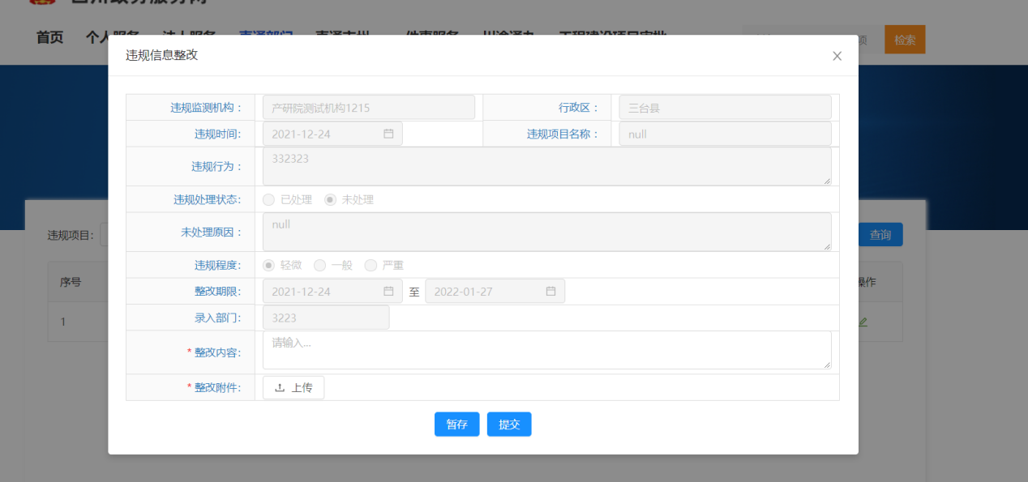

历史整改记录
根据项目名称、整改期限对违规项目整改记录进行查询。
- 查询
输入违规项目名称、整改期限，点击查询，如下图：
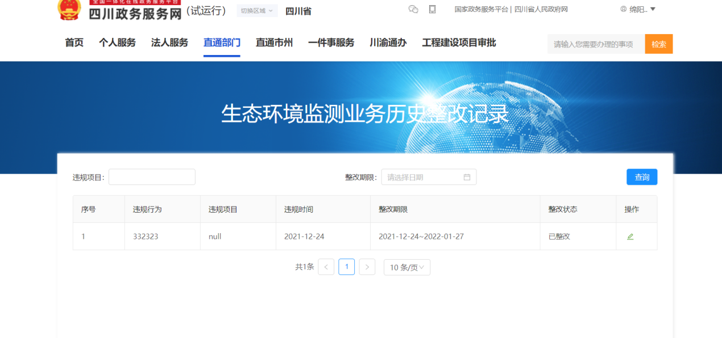
项目名称支持模糊查询
- 查看
点击图标，对违规项目整改情况进行查看。
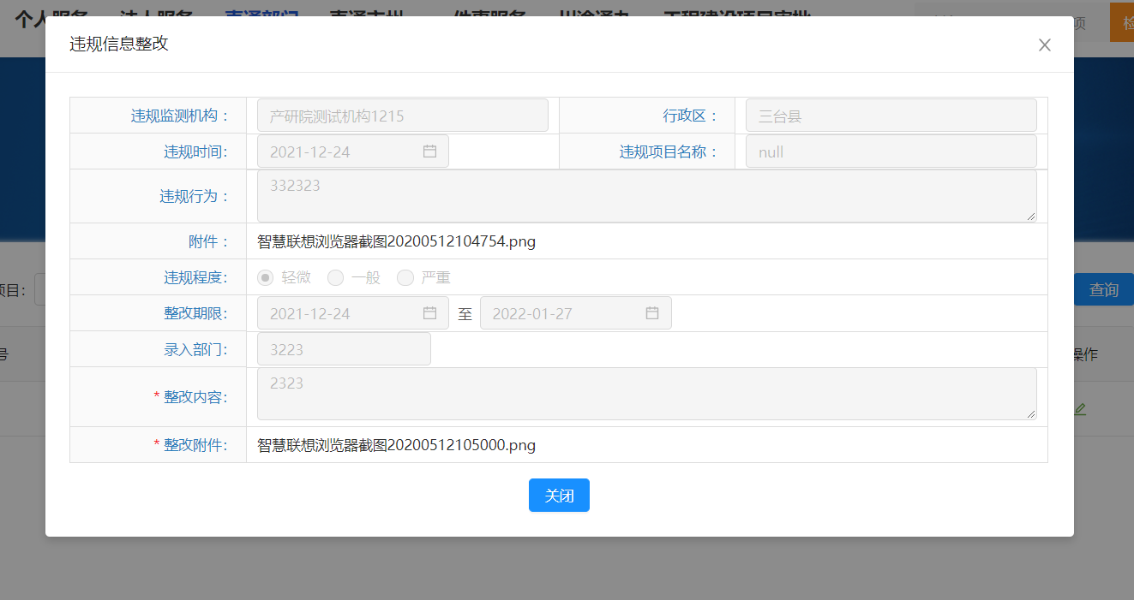

监测业务公开端
根据监测报告编号对监测报告进行查询，通过监测机构名称对机构信息进行模糊查询。
- 监测报告查询
输入监测报告，点击查询，点击预览，输入短信验证码，对监测报告进行查看，如下图：
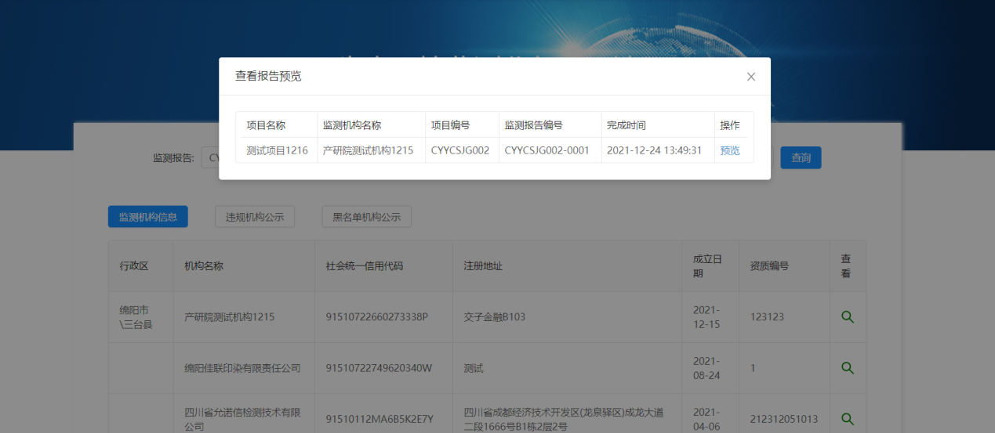
- 监测机构查询
输入监测机构名称，点击查询，如下图：
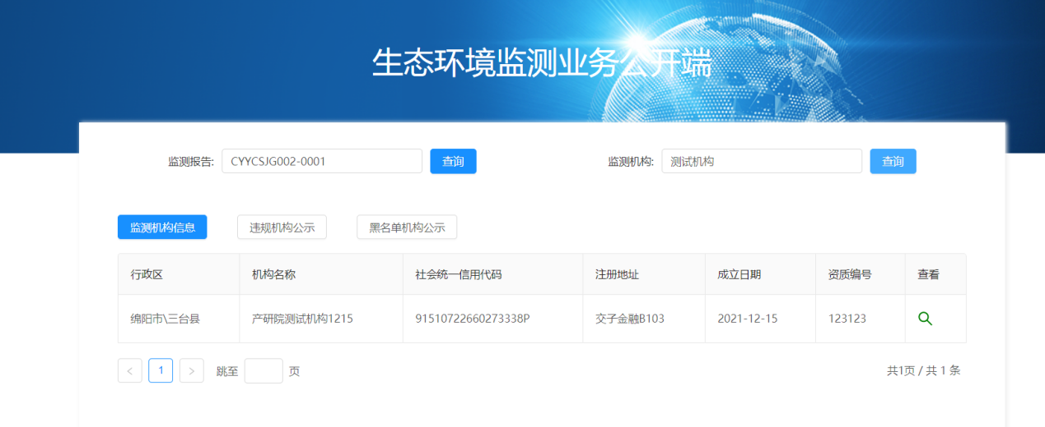

- 查看
点击查看，可查看机构的详细信息，如下图：
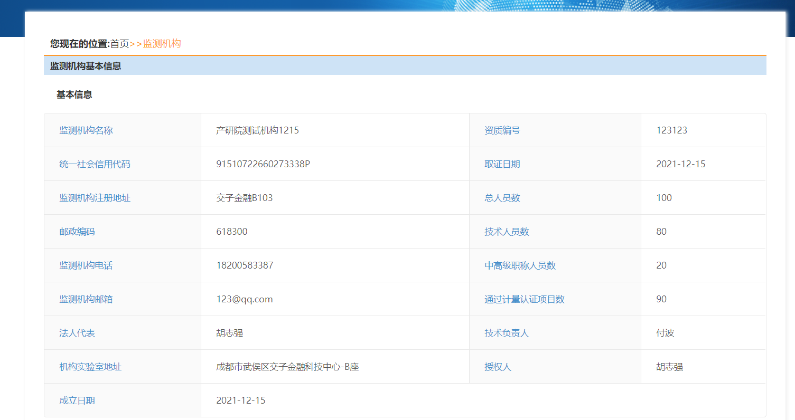

天府通办APP
项目登记完成后，监测人员通过手机上的天府通办APP应用进行现场监测数据的上报。
  - 首页
用户进入生态环境监测业务应用后，默认页面为首页，展示了用户所在机构名称、当前定位信息、在行和已完成项目数量、消息通知信息，如下图所示：

  - 在行项目
该模块展示了在行项目列表，可查看任务详情、添加监测任务、查看监测航迹信息，如下图所示：
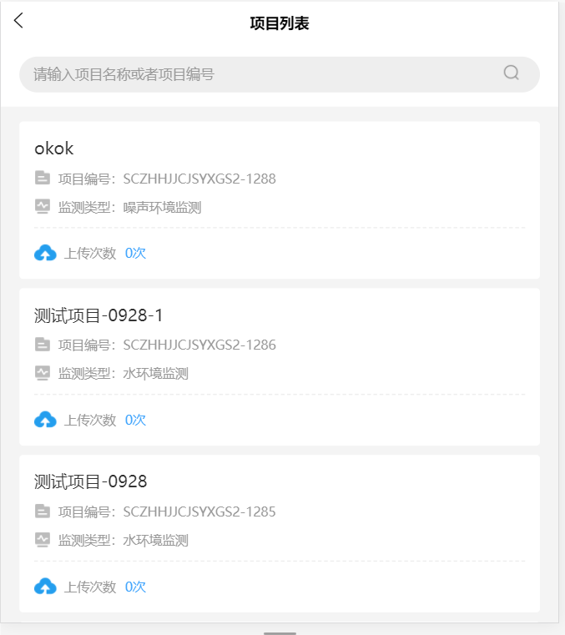
- 任务详情
点击任务名称后，可展示该任务的详细信息，如下图所示：
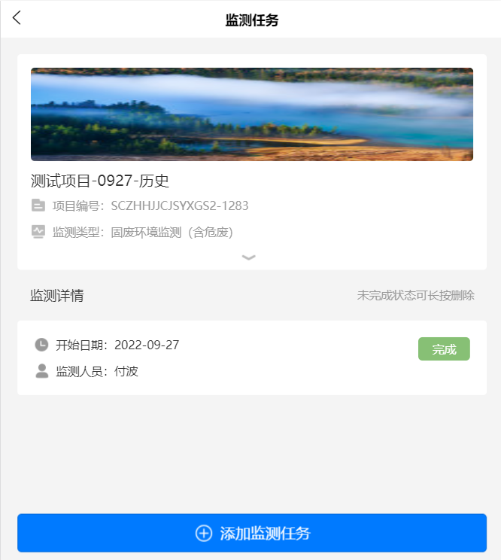
- 监测航迹
点击已完成的监测任务详情，可进入监测航迹页面，如下图所示：
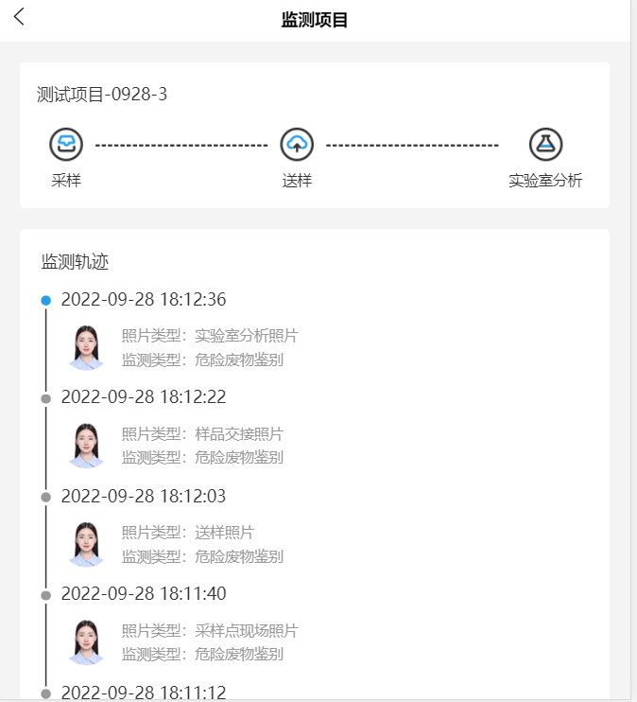
- 添加监测任务
点击添加监测任务按钮，可打开添加监测任务页面，如下图所示：
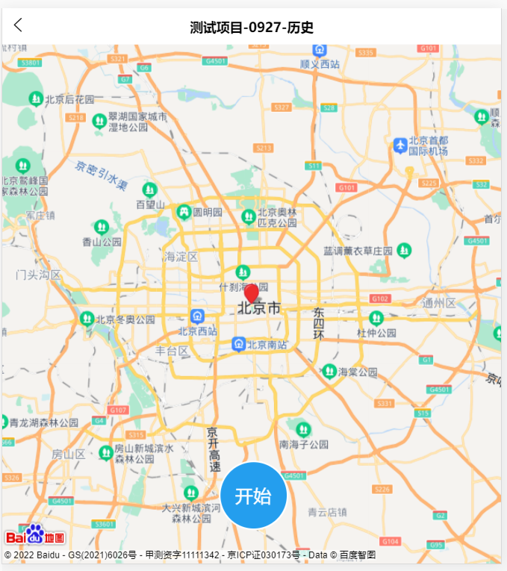
- 开始
点击开始按钮，可开始监测任务，如下图所示：
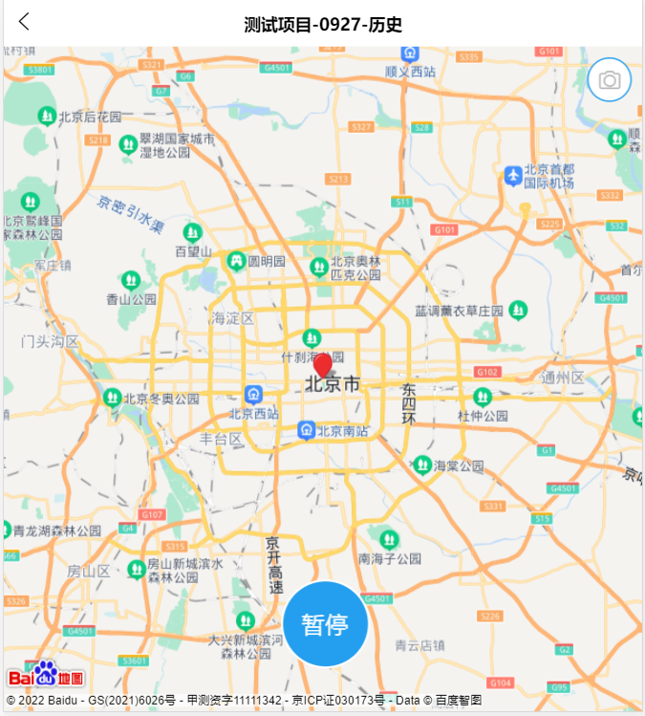
- 暂停
点击暂停按钮，可结束或继续该监测任务，如下图所示：
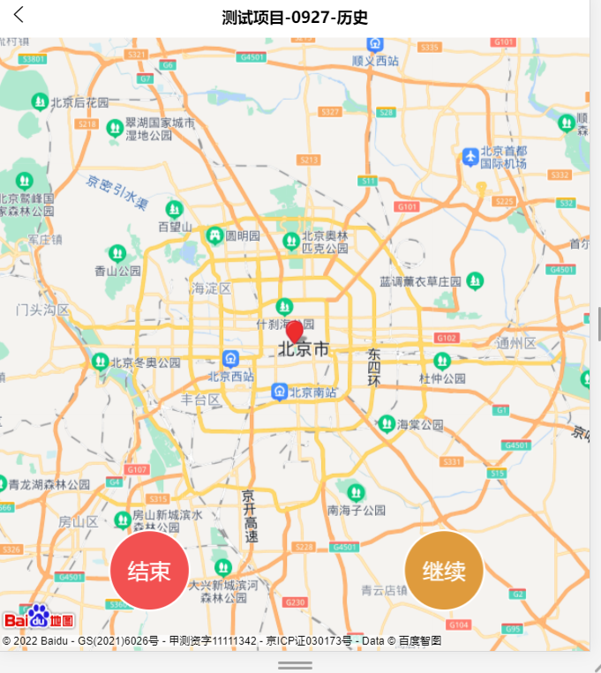
- 结束/继续
点击结束按钮，可选择暂存、结束操作，点击继续按钮可继续该监测任务，必须实验室分析完成后才能结束监测任务，采样和送样人员只能暂存监测任务，如下图所示：
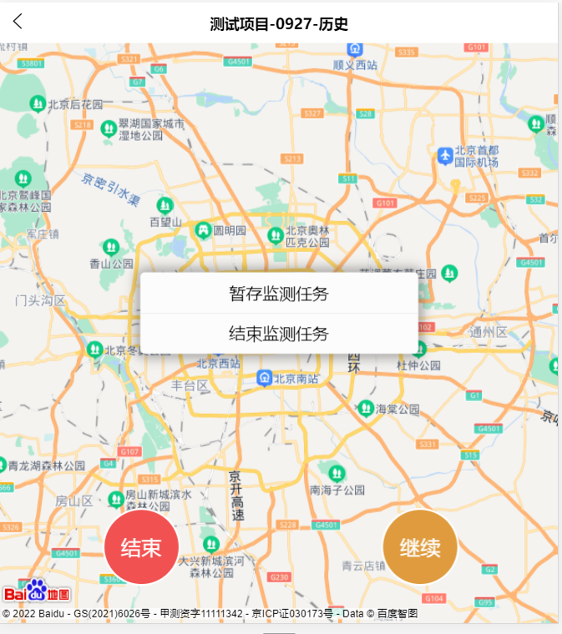
- 拍照
点击右上角拍照按钮，可进行现场拍照，拍照后可进入任务填报页面，如下图所示：
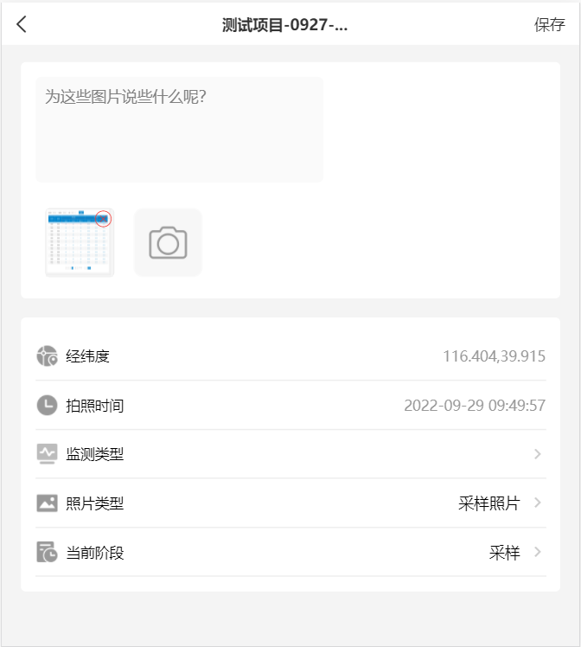
- 监测类型
点击监测类型按钮，可选择监测类型，如下图所示：
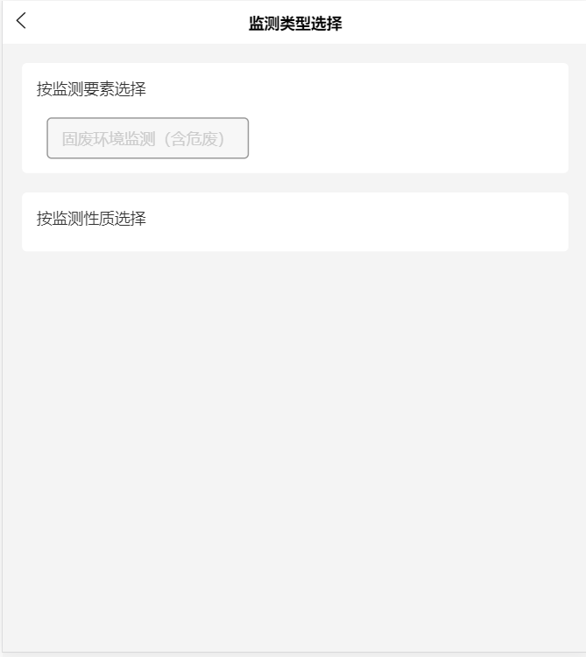
- 照片类型
点击照片类型按钮，可弹出照片类型选项，选择后点击确定按钮可选择照片类型，选择照片类型后当前阶段也同时选定，且不能修改，如下图所示：
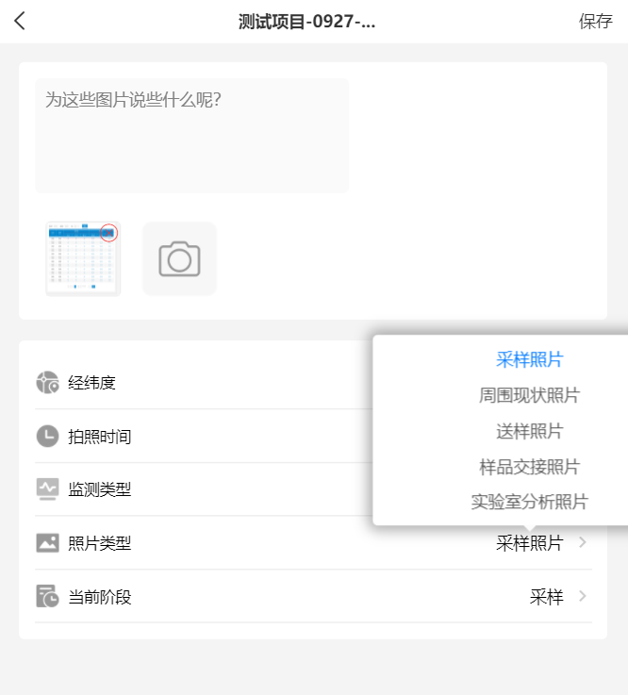
- 保存
点击保存按钮，可保存并上传该任务监测情况。
- 取消
点击取消按钮，可取消填报该任务监测情况。
- 返回
点击左上角返回按钮，可返回至上一页面。
注：照片类型选定后，系统会自动判断该阶段照片属于什么监测阶段，不需要进行重复选择，同时，每类选择系统会有备注提示。
采样作业照片、采样点现场照片为必传项，完成后才能进行送样照片的上传，送样照片上传后才能进行实验室分析照片的上传，当实验室分析完成后，任务才能结束，之前的阶段任务都只能暂存。
监测任务统一由采样人员创建，送样和实验室分析人员在采样人员创建的任务上操作，任务结束只能由实验室分析人员上传照片后结束，采样和送样人员只能暂存任务。
  - 完成项目数
该模块展示了展示了已完成项目列表，可查看任务详情、监测航迹信息，如下图所示：
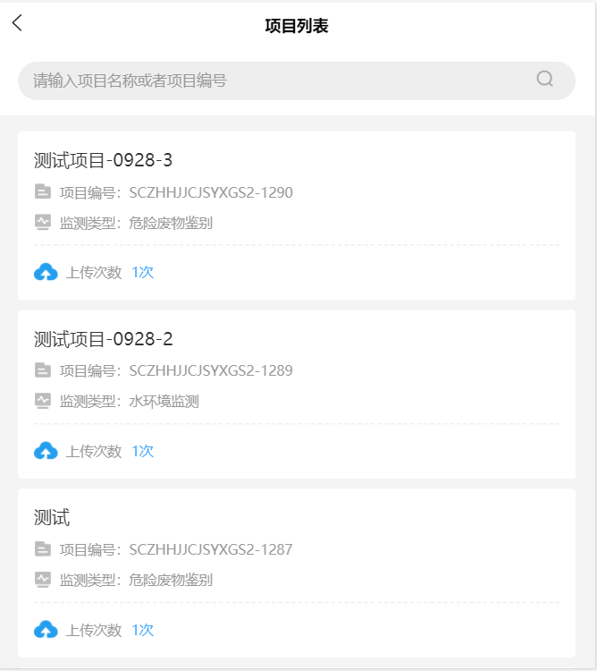
- 搜索
输入项目名称后，可显示出符合查询条件的项目数据列。
- 任务详情
点击任务名称后，可展示该任务的详细信息，如下图所示：
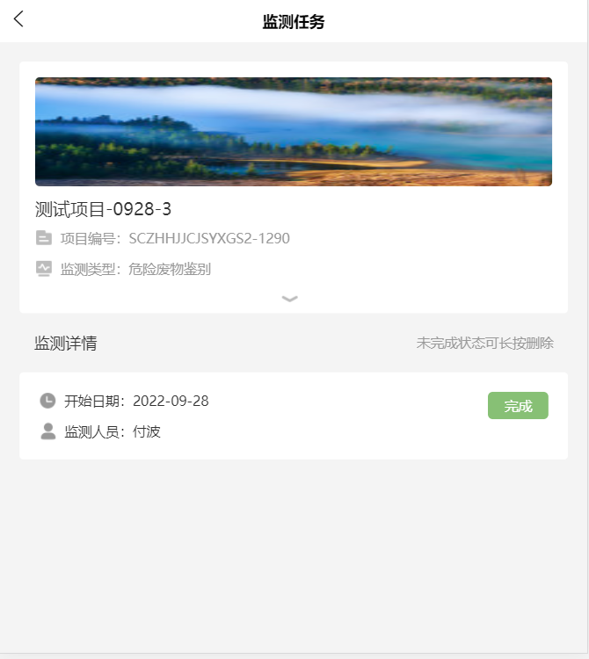
- 监测航迹
点击任意监测详情，可进入监测航迹页面，如下图所示：
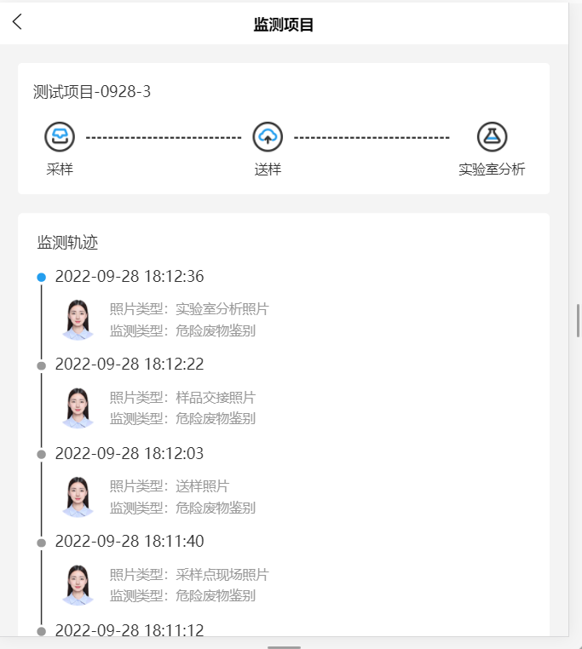
- 返回
点击左上角返回按钮，可返回至已办任务列表页面。

信息公开选项：主动公开

